МИНИСТЕРСТВО ОБРАЗОВАНИЯ И НАУКИ  
РОССИЙСКОЙ ФЕДЕРАЦИИ  
  
ФЕДЕРАЛЬНОЕ ГОСУДАРСТВЕННОЕ АВТОНОМНОЕ  
ОБРАЗОВАТЕЛЬНОЕ УЧРЕЖДЕНИЕ ВЫСШЕГО ОБРАЗОВАНИЯ  
“РОССИЙСКИЙ УНИВЕРСИТЕТ ДРУЖБЫ НАРОДОВ”

Факультет физико-математических и естественных наук

ОТЧЕТ  
  
По лабораторной работе №4  
“Основы интерфейса взаимодействия пользователя с системой Unix на уровне командной строки”

Выполнил:  
Студент группы: НПИбд-02-21  
Студенческий билет: №1032217060  
ФИО студента: Королев Адам Маратович  
Дата выполнения: 25.04.2022

Москва 2022

# 1 Цель работы:

- Приобретение практических навыков взаимодействия пользователя с системой посредством командной строки.

# 2 Задание:

1. Определите полное имя вашего домашнего каталога. Далее относительно этого каталога будут выполняться последующие упражнения.
2. Выполните следующие действия:  
   - Перейдите в каталог /tmp - Выведите на экран содержимое каталога /tmp. Для этого используйте команду ls с различными опциями. - Определите, есть ли в каталоге /var/spool подкаталог с именем cron. - Перейдите в Ваш домашний каталог и выведите на экран его содержимое. Определите, кто является владельцем файлов и подкаталогов.
3. Выполните следующие действия: - В домашнем каталоге создайте новый каталог с именем newdir. - В каталоге ~/newdir создайте новый каталог с именем morefun. - В домашнем каталоге создайте одной командой три новых каталога с именами letters, memos, misk. Затем удалите эти каталоги одной командой. - Попробуйте удалить ранее созданный каталог ~/newdir командой rm. Проверьте, был ли каталог удален. - Удалите каталог ~/newdir/morefun из домашнего каталога. Проверьте, был ли каталог удален.
4. С помощью команды man определите, какую опцию команды ls нужно использовать для просмотра содержимого не только указанного каталога, но и подкатологов, входящих в него.
5. С помощью команды man определите набор опций команды ls, позволяющий отсортировать по времени последнего изменения выводимый список содержимого каталога с развернутым описанием файлов.
6. Используйте команду man для просмотра описания следующих команд: cd, pwd, mkdir, rmdir, rm. Поясните основные опции этих команд.
7. Используя информацию, полученную при помощи команды history, выполните модификацию и исполнение нескольких команд из буфера команд.

# 3 Теоретическое введение:

UNIX – семейство переносимых, многозадачных и многопользовательских операционных систем. Интерфейс пользователя – интерфейс, обеспечивающий передачу инфоррмации межлу пользователем-человеком и программно-аппаратными компонентами компьютерной системы. Привелигированный пользователь – обладает большими возможностями, чем обычные пользователи. Такой пользователь называется суперпользователем (superuser) или root. Он имеет неограниченные права на доступ к любому файлу и на выполнение любой программы. Кроме того, такой пользователь имеет возомжность полного контроля над системой. Интерфейс командной строки – разновидность текстового интерфейса между человеком и компьютером, в котором инструкции компьютеру даются в основном путем ввода с клавиатуры текстовых строк. В UNIX-системах возможно применение мыши. Также известен под названиями “консоль” и “терминал”.

# 4 Выполнение лабораторной работы:

1. Определите полное имя вашего домашнего каталога.  
   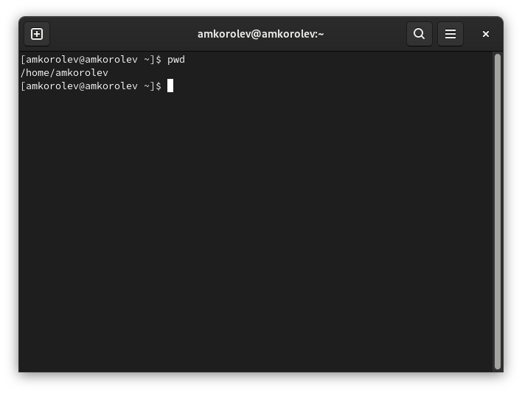  
   Используем команду pwd
2. Перейдите в каталог /tmp  
   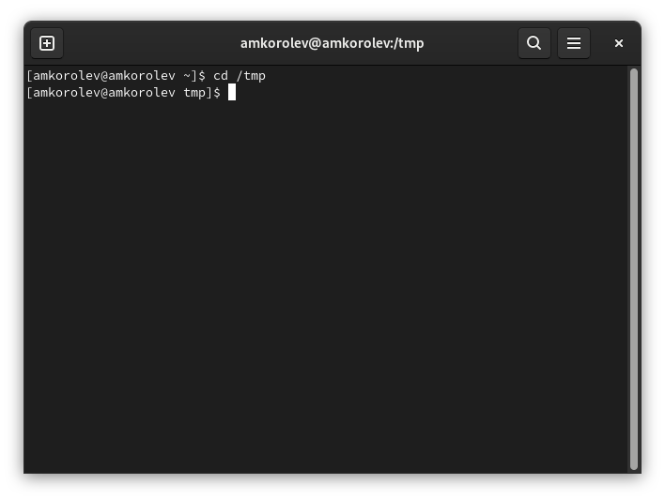  
   Используем команду cd /tmp
3. Выведите на экран содержимое каталога /tmp. Для этого используйте команду ls с различными опциями.  
   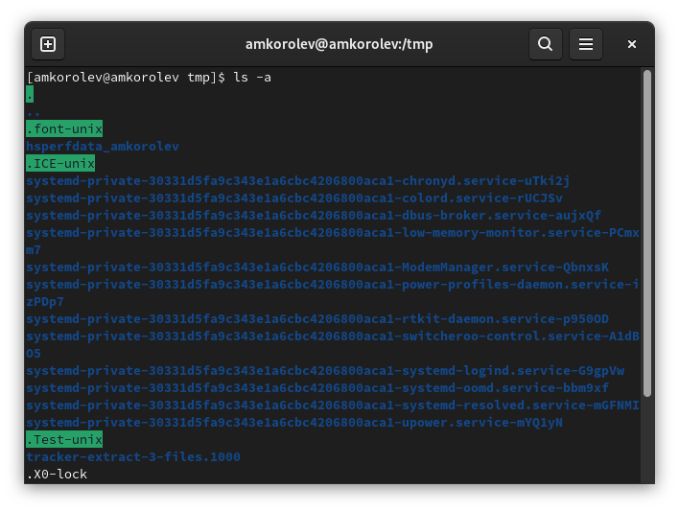  
   Используем команду ls -a
4. Определите, есть ли в каталоге /var/spool подкаталог с именем cron.  
   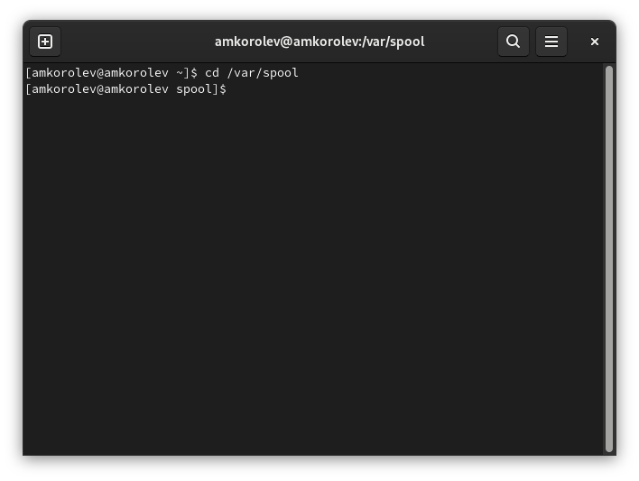  
   Используем команду cd /var/spool  
   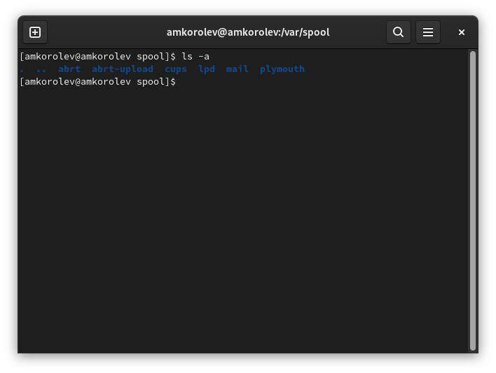  
   Используем команду ls -a
5. Перейдите в Ваш домашний каталог и выведите на экран его содержимое. Определите, кто является владельцем файлов и подкаталогов. 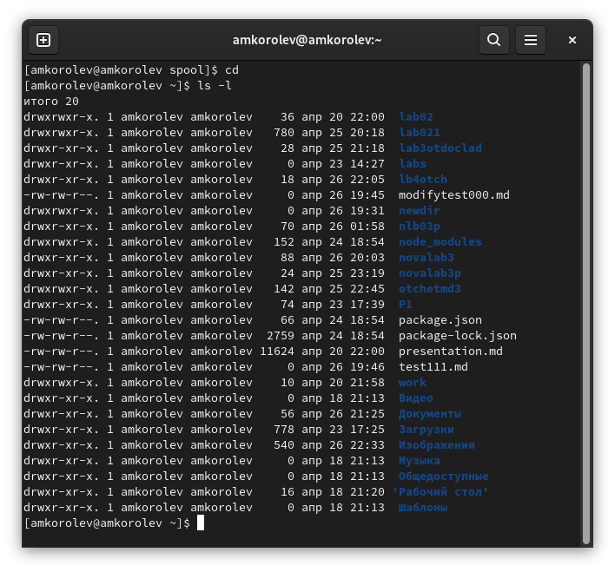  
   Вводим команду cd и ls -l
6. В домашнем каталоге создайте новый каталог с именем newdir.  
   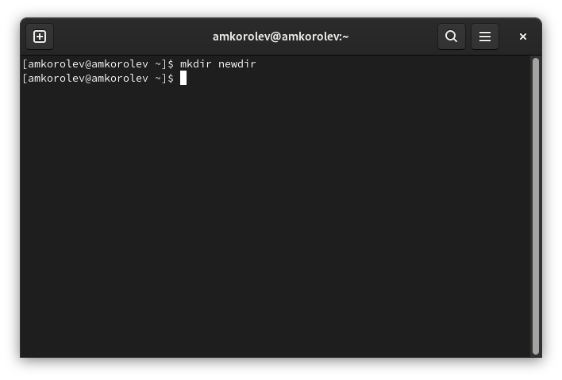  
   Вводим mkdir newdir
7. В каталоге ~/newdir создайте новый каталог с именем morefun.  
   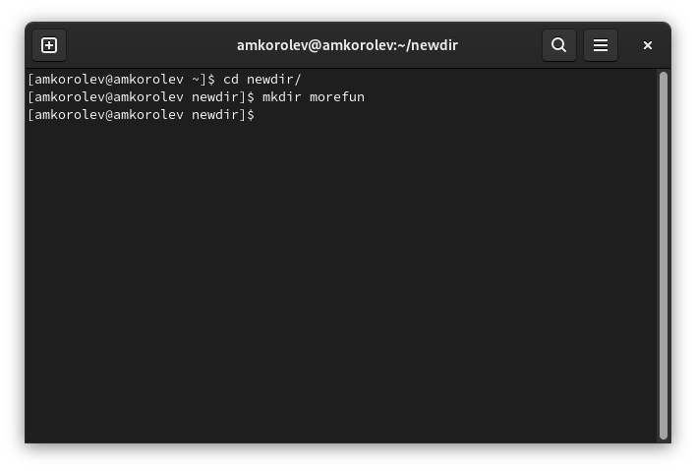  
   Вводим cd newdir, после mkdir morefun
8. В домашнем каталоге создайте одной командой три новых каталога с именами letters, memos, misk. Затем удалите эти каталоги одной командой.  
   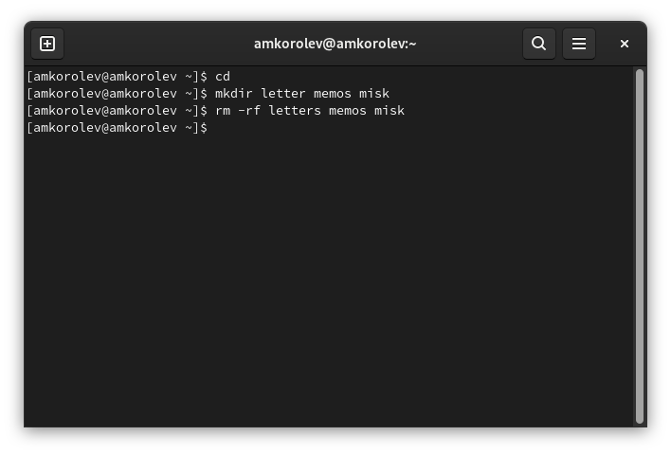  
   Вводим cd, после mkdir letters memos misk. Удаляем каталоги командой rm -rf letters memos misk.
9. Попробуйте удалить ранее созданный каталог ~/newdir командой rm. Проверьте, был ли каталог удален.  
   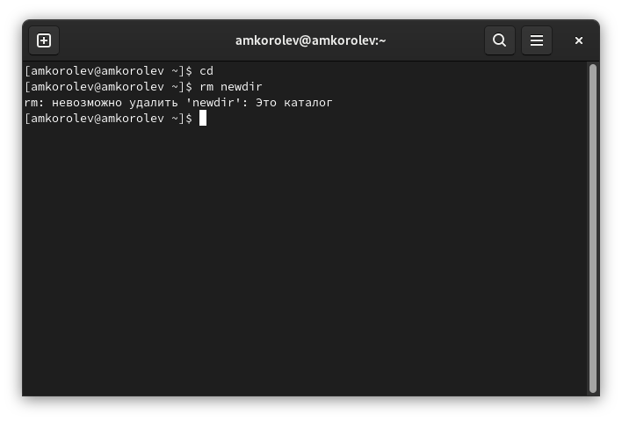  
   Вводим cd. После rm newdir. Каталог не удаляется
10. Удалите каталог ~/newdir/morefun из домашнего каталога. Проверьте, был ли каталог удален.  
    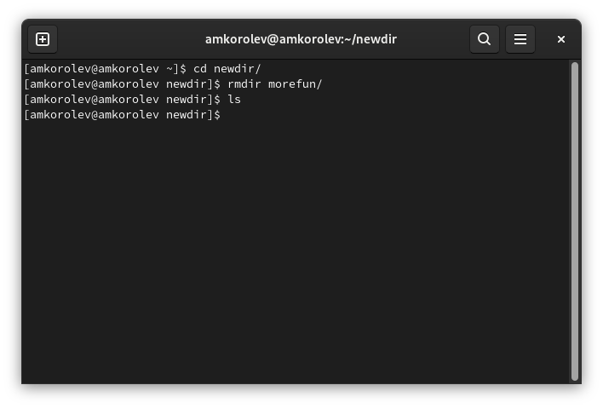  
    Используем команду cd newdir. Далее вводим rmdir morefun. Далее используем команду ls
11. С помощью команды man определите, какую опцию команды ls нужно использовать для просмотра содержимого не только указанного каталога, но и подкатологов, входящих в него.  
    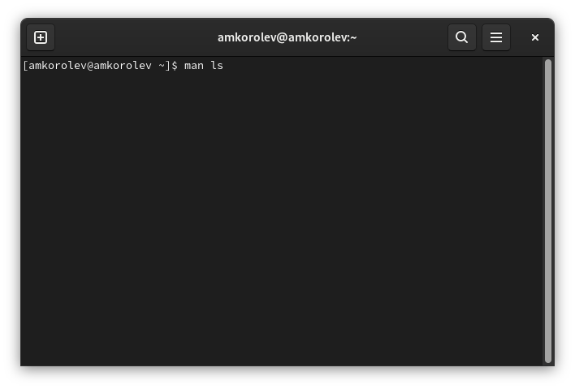  
    Используем команду man ls  
    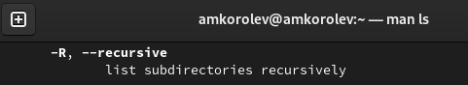  
    Изображение необходимых опций
12. С помощью команды man определите набор опций команды ls, позволяющий отсортировать по времени последнего изменения выводимый список содержимого каталога с развернутым описанием файлов.  
    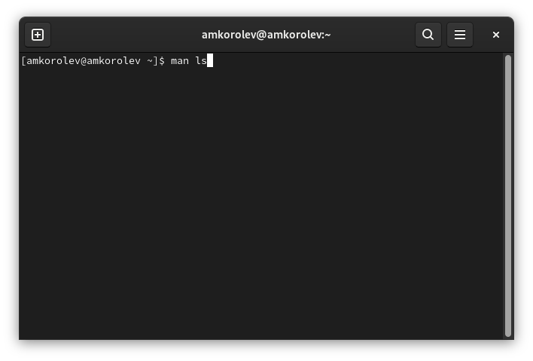  
    Используем команду man ls  
    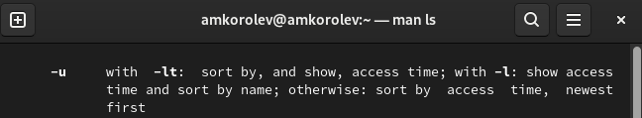  
    Изображения необходимых опций
13. Используйте команду man для просмотра описания следующих команд: cd, pwd, mkdir, rmdir, rm.  
    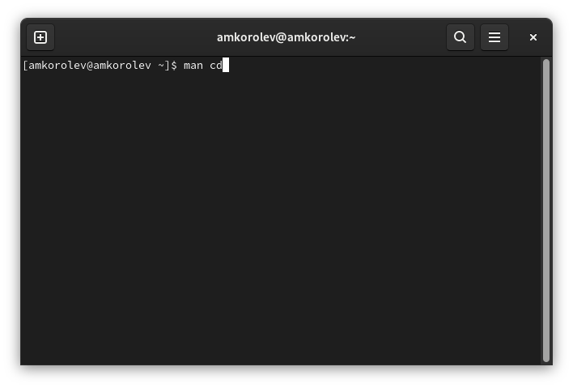  
    Используем команду man cd  
    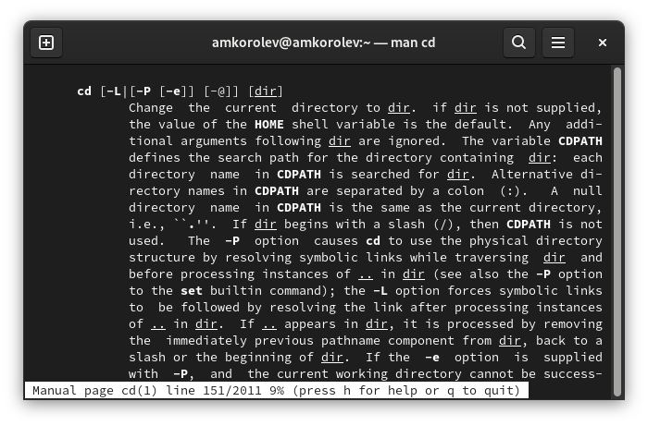  
    Результат  
    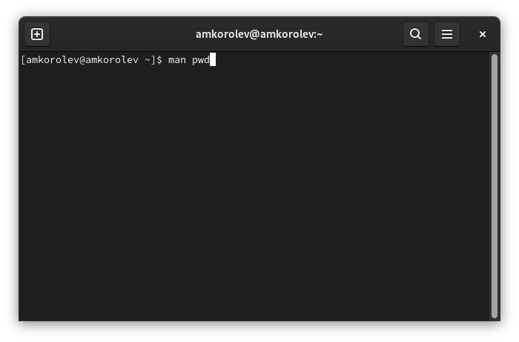  
    Используем команду man pwd  
    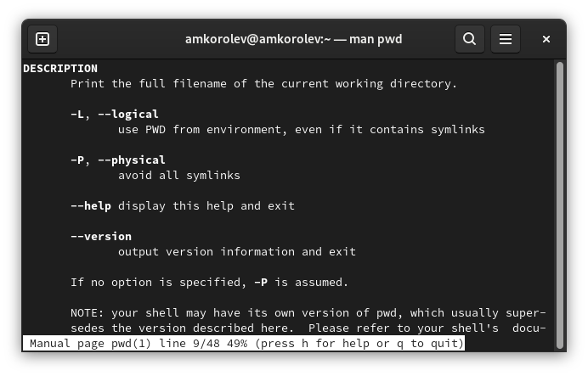  
    Результат  
    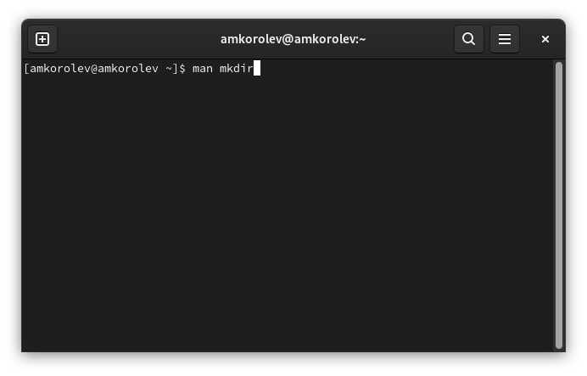  
    Используем команду man mkdir  
    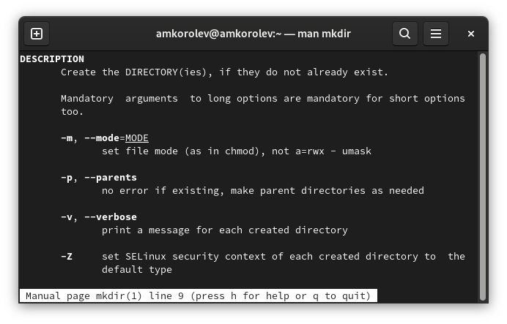  
    Результат  
    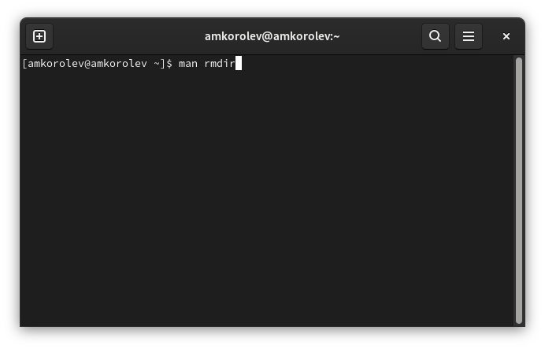  
    Используем команду man rmdir  
    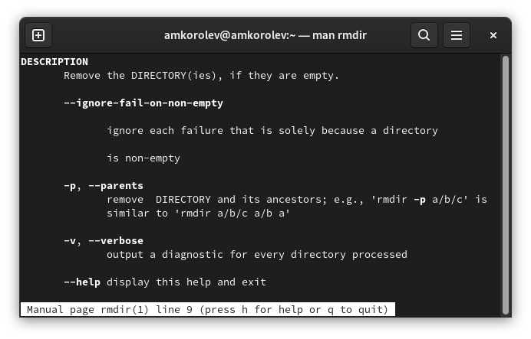  
    Результат  
    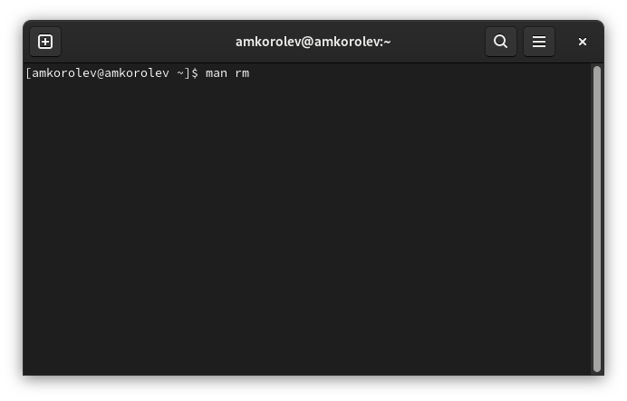  
    Используем команду man rm  
    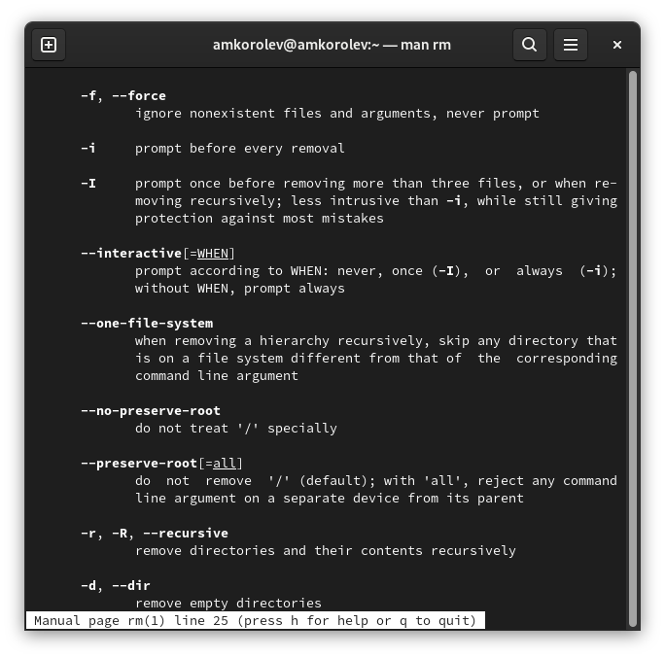  
    Результат
14. Используя информацию, полученную при помощи команды history, выполните модификацию и исполнение нескольких команд из буфера команд.  
    Введем команду history  
    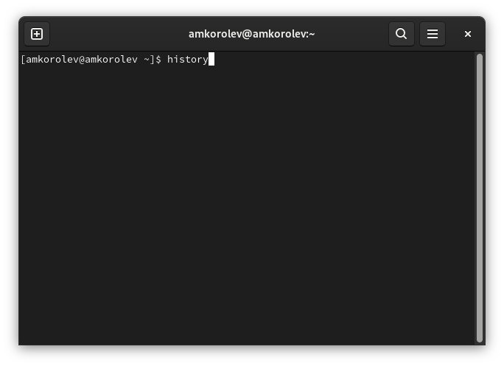  
    Ввод команды history  
    Получим сведения о последних используемых командах  
    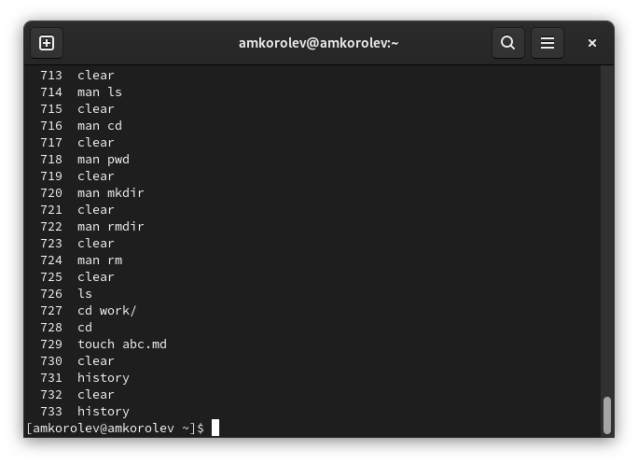  
    Сведения о последних используемых командах  
    Выполним модификацию и исполнение команды cd  
    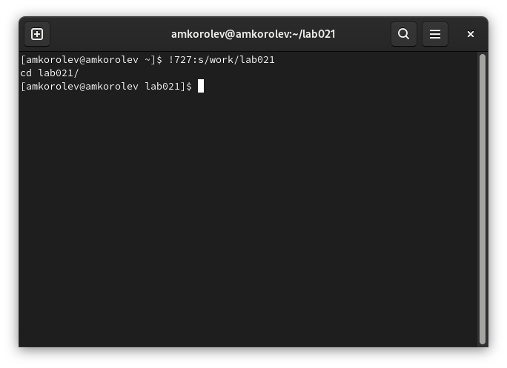  
    Модифицируем и исполняем команду путем ввода в консоль !727:s/work/lab021  
    Выполним модификацию и исполнение команды touch  
    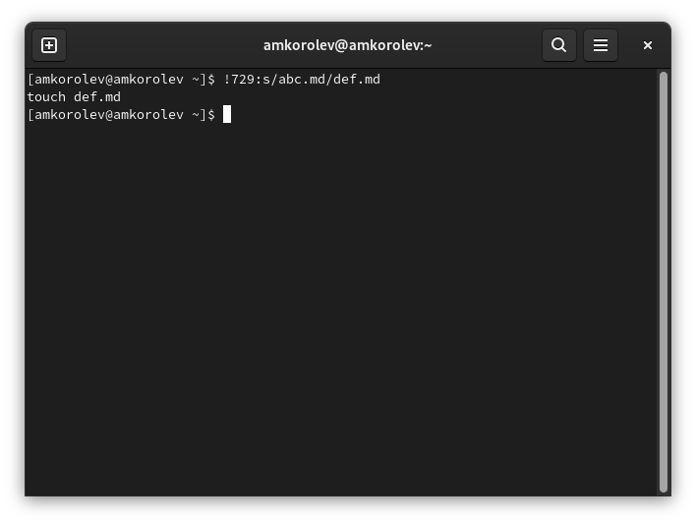  
    Модифицируем и исполняем команду путем ввода в консоль !729:s/abc.md/def.md

# 5 Выводы:

В процессе выполнения работы были приобретены практические навыки взаимодействия пользователя с системой посредством командной строки.

# 6 Ответы на контрольные вопросы:

1. Командная строка - это программа, которая служит промежуточным слоем между человеком и компьютером и передает команды и ответы машине и человеку соответственно
2. Абсолютный путь текущего каталога определяется при помощи команды pwd - print working directory. Например, при вводе команды pwd находясь в моем домашнем каталоге, я получаю путь /home/amkorolev.
3. При помощи команды ls и команды ls с опцией –file-type. Пример: при вводе ls –file-type находясь в папке docs, где предварительно имеются файлы: doc1.md doc2.pdf doc3.txt и папка docs0, получим следующую строчку: doc1.md doc2.pdf doc3.txt docs0/
4. Чтобы вывести имена скрытых файлов необходимо использовать команду ls с опцией -a. Пример: находясь в домашнем каталоге, введя ls -a, я смог увидеть скрытый файл .viminfo. Без ввода опции -a, данного файла я увидеть не смог.
5. Команда rm для удаления файла, для удаления папки rmdir. Можно сделать одной и той же командой (rm), но для удаления папки необходимо будет ввести опцию -r. Пример: создадим файл test1.txt с использованием команды touch. Создадим папку test2 с использованием команды mkdir. Удалить файл test1.txt можно с использованием команды rm. Удалить папку test2 можно с использованием rm -r или rmdir.
6. Используя команду history
7. Используя команду history, запомнить номер команды, потом написать ошибку и ее замену. Пример: введем команду cd work (перейдем в папку work). Выйдем из нее, введя cd. Далее введем команду history. Узнаем, что в истории номер команды - 639. Для того, чтобы модифицировать команду, введем !639:s/work/labs и таким образом произведем запуск команды cd labs.
8. Для таких случаев используется символ ; . Например: cd work; ls. Мы перейдем в папку work и выведем находящиеся в ней файлы и папки.
9. Символ экранирования нужен для того чтобы командная строка не приняла специальные символы ., *, /, … за команду
10. ls -l показывает дополнительную информацию о файле - дата изменения, права доступа, список владельцев
11. Относительный путь — это путь к файлу относительно текущей папки. Абсолютный путь - это путь, который начинается от корня и описывает весь путь к файлу. Например, для входа в папку work из домашнего каталога, можно использовать как команду cd work, так и команду cd /home/amkorolev/work.
12. Для получения информации об интересующей нас команде используем команду –help, написав перед ней название интересующей команды.
13. Для автоматического дополнения вводимых команд нажимаем клавишу Tab.